Федеральное государственное образовательное бюджетное

учреждение высшего образования

**«Финансовый университет при Правительстве Российской Федерации»**

**(Финансовый университет)**

Колледж информатики и программирования

**ОТЧЁТ**

**По лабораторной работе №4**

Вариант 5

Студент: Минина Дмитрия Александровича

Дисциплина/Профессиональный модуль: Компьютерные сети

Выполнил студент

Группы: 2ИСИП-321

Преподаватель

Сибирев И.В.

Оценка за работу :_______

**Москва – 2023г.**

**Лабораторная работа №4**

**Цель работы:**

1. Изучение вопросов адресации в ИКСС;
2. Изучение алгоритмов разбиения локальной сети на подсети;
3. Выполнение разбиения локальной сети с заданными IP-адресом и маской подсети на подсети.

**Ход работы:**

1. Для заданного в таблице IP-адреса локальной сети произвести её разбиение на подсети для отделов компании, из таблицы в соответствии с требованием – каждый отдел должен иметь свою подсеть;

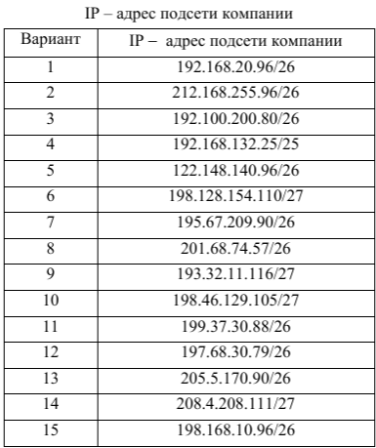 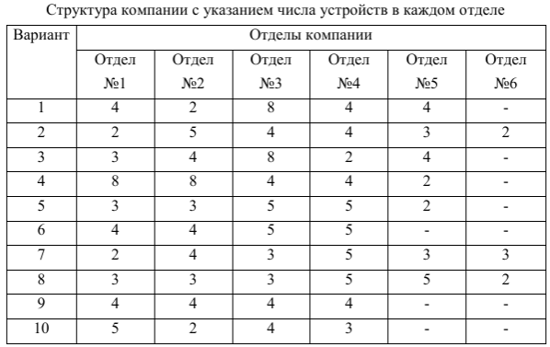

1. Представить графически диаграмму разбиения подсети организации на сегменты, принадлежащие её отделам;
2. Представить рассчитанные диапазоны IP-адресов для отделов компании в таблице.

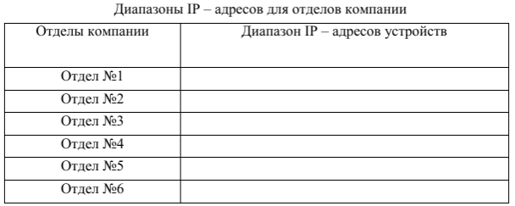

1. Представить в таблице список IP-адресов для отделов компании с указанием статуса каждого IP-адреса.

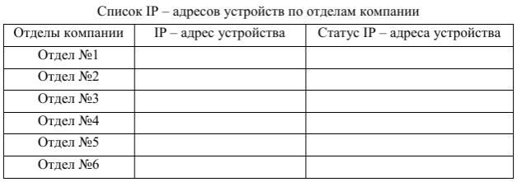

**Задание:**

**Вариант 2**

1. IP-адрес подсети компании: 212.168.255.96/26

Двадцать шестая маска позволяет использовать 64 IP-адреса.

В первом отделе 2 устройства, во втором – 5, в третьем – 4, в четвёртом – 4, в пятом – 3, в шестом – 2.

Учтём также адрес сегмента, широковещательный адрес и адрес шлюза.

N1 = 2 + 3 = 5 – для первого отдела необходимо 8 IP-адресов

N2 = 5 + 3 = 8 – для второго отдела необходимо 8 IP-адресов

N3 = 4 + 3 = 7 – для третьего отдела необходимо 8 IP-адресов

N4 = 4 + 3 = 7 – для четвёртого отдела необходимо 8 IP-адресов

N5 = 3 + 3 = 6 – для пятого отдела необходимо 8 IP-адресов

N6 = 3 + 3 = 6 – для пятого отдела необходимо 8 IP-адресов

Разбиение сети:

64 IP-адреса разделим пополам

Два сегмента по 32 IP-адреса разделим пополам

Два сегмента по 16 IP-адресов разделим пополам

У нас получится четыре сегмента по 8 IP-адресов и два сегмента на 16 IP-адресов.

1. Графическая диаграмма разбиения подсети организации на сегменты

|  |  |  |  |  |  |
| --- | --- | --- | --- | --- | --- |
| 16 | 16 | 8 | 8 | 8 | 8 |
| 1-й отдел | 2-й отдел | 3-й отдел | 4-й отдел | 5-й отдел | 6-й отдел |
| 65  66-79  80 | 81  82-95  96 | 97  98-103  104 | 105  106-111  112 | 113  114-119  120 | 121  122-127  128 |

1. Рассчитанные диапазоны IP-адресов

|  |  |
| --- | --- |
| Отделы компании | Диапазоны IP-адресов устройств |
| Отдел №1 | 212.168.255.2 - 212.168.255.15 |
| Отдел №2 | 212.168.255.18 - 212.168.255.31 |
| Отдел №3 | 212.168.255.34 - 212.168.255.39 |
| Отдел №4 | 212.168.255.42 - 212.168.255.48 |
| Отдел №5 | 212.168.255.50 - 212.168.255.55 |

1. Список IP-адресов с указанием статуса

|  |  |  |
| --- | --- | --- |
| Отделы компании | IP-адреса устройств | Статус IP-адреса устройства |
| Отдел №1 | 212.168.255.66  212.168.255.67  212.168.255.68  212.168.255.69  212.168.255.70  212.168.255.71  212.168.255.72  212.168.255.73  212.168.255.74  212.168.255.75  212.168.255.76  212.168.255.77  212.168.255.78  212.168.255.79 | Используется  Используется  Зарезервирован  Зарезервирован  Зарезервирован  Зарезервирован  Зарезервирован  Зарезервирован  Зарезервирован  Зарезервирован  Зарезервирован  Зарезервирован  Зарезервирован  Зарезервирован |
| Отдел №2 | 212.168.255.82  212.168.255.83  212.168.255.84  212.168.255.85  212.168.255.86  212.168.255.87  212.168.255.88  212.168.255.89  212.168.255.90  212.168.255.91  212.168.255.92  212.168.255.93  212.168.255.94  212.168.255.95 | Используется  Используется  Используется  Используется  Используется  Зарезервирован  Зарезервирован  Зарезервирован  Зарезервирован  Зарезервирован  Зарезервирован  Зарезервирован  Зарезервирован  Зарезервирован |
| Отдел №3 | 212.168.255.98  212.168.255.99  212.168.255.100  212.168.255.101  212.168.255.102  212.168.255.103 | Используется  Используется  Используется  Используется  Зарезервирован Зарезервирован |
| Отдел №4 | 212.168.255.106  212.168.255.107  212.168.255.108  212.168.255.109  212.168.255.110  212.168.255.111 | Используется  Используется  Используется  Используется  Зарезервирован Зарезервирован |
| Отдел №5 | 212.168.255.114  212.168.255.115  212.168.255.116  212.168.255.117  212.168.255.118  212.168.255.119 | Используется  Используется  Используется  Зарезервирован  Зарезервирован  Зарезервирован |
| Отдел №6 | 212.168.255.122  212.168.255.123  212.168.255.124  212.168.255.125  212.168.255.126  212.168.255.127 | Используется  Используется  Зарезервирован  Зарезервирован  Зарезервирован  Зарезервирован |

Вывод:

Мы определили количество IP-адресов по маске сети, распределили IP-адреса по отделам в соответствии с требованием задания и выделили адреса для заглушки. В результате выполнения задания у каждого отдела появилась своя подсеть, а некоторые адреса остались свободны для новых возможных сотрудников. Адрес сегмента, широковещательный адрес и адрес шлюза были учтены.